ASSUNTO :. INDICO PARA QUE O DEPARTAMENTO COMPETENTE, REALIZE OPERAÇÃO TAPA BURACOS NA AVENIDA BENEDICTO MARQUES DE CAMARGO, NO LINDA CHAIB.

DESPACHO:.

SALA DAS SESSÕES ____/____/_____

PRESIDENTE DA MESA

INDICAÇÃO Nº , DE 2017

SENHOR PRESIDENTE,
SENHORES VEREADORES,

INDICO ao Exmo Senhor Prefeito Municipal para que o departamento competente, que realize operação tapa buracos na Avenida Benedicto Marques de Camargo, no Linda Chaib.
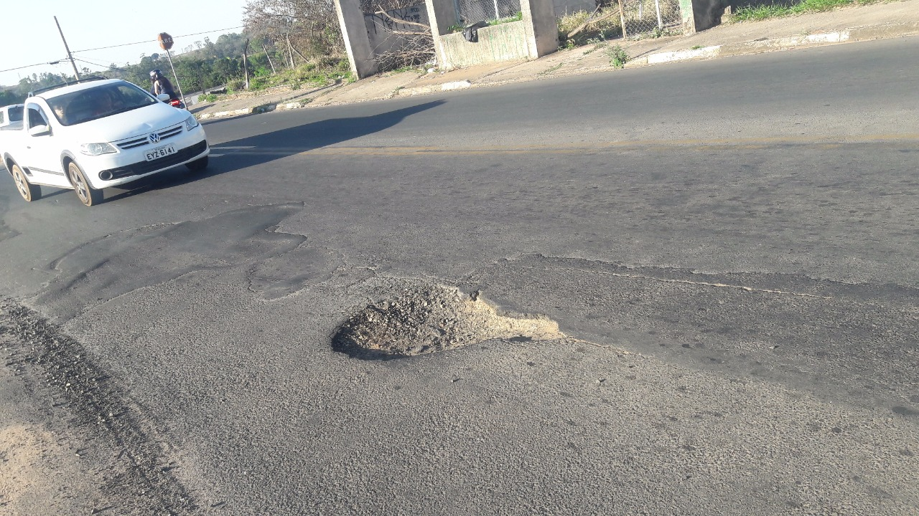

SALA DAS SESSÕES “VEREADOR SANTO RÓTOLLI”, aos 15 de setembro de 2017

VEREADOR LUIS ROBERTO TAVARES

